企业技术中心信息管理系统操作手册
--企业技术中心填报版

2017年1月

版本更新记录
版本号 | 版本日期 | 说明
1.0 | 2017年1月18日 | 初始版本

目录
1.客户端安装 4
1.1客户端环境要求 4
1.1.1硬件环境要求 4
1.1.2软件环境要求 4
1.1.3网络环境要求 4
1.2 IE浏览器设置 4
1.3 客户端安装 8
1.4客户端文件预下载 12
2系统登录 15
2.1登录系统 15
2.2工具栏介绍 17
2.3用户密码修改 18
3 系统操作 19
3.1填报快报 19
3.2快报查询 29
3.3快报导出 31
3.4调查问卷 32
3.5评价表 33
4、技术支持 36

1.客户端安装

1.1客户端环境要求

1.1.1硬件环境要求
配置 | 推荐配置
CPU | 双核，2.0GHz及以上
内存 | 内存容量不少于2G
显示模式 | 1280*1024

1.1.2软件环境要求
- 操作系统(32位、64位均可)
Windows XP，Windows Vista
Windows 7，Windows 8，Windows 10
- 浏览器
IE 7.0/8.0/9.0/10/11

1.1.3网络环境要求
- 建议选择2M以上带宽；
- 确保客户端可以正常访问互联网。

1.2 IE浏览器设置
此步骤主要为部分客户端异常问题，需要进行IE配置。
- 第一步，设置受信任站点
打开IE浏览器，点击“工具”—“internet选项”里出现如图1.1所示
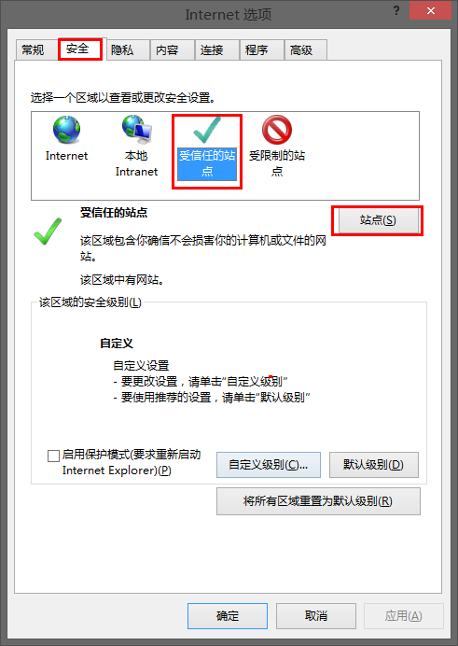
图1.1 internet选项界面
在上图中选择“安全”—“受信任的站点”，点击“站点”，弹出“受信任的站点”对话框如图1.2所示：
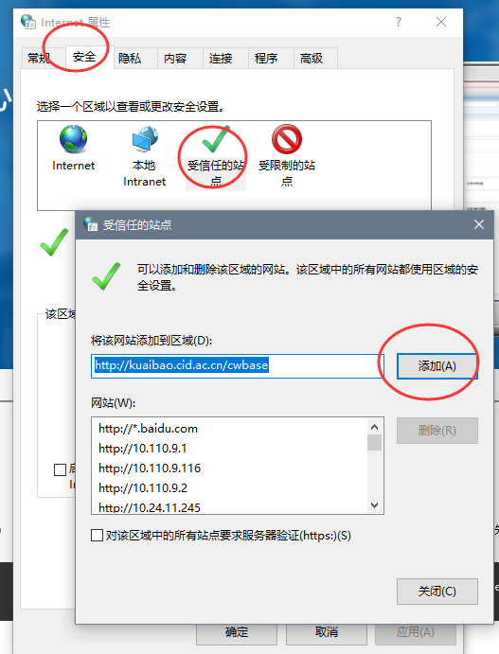
图1.2添加受信任站点界面
在弹出对话框中填写系统服务器地址“https://kuaibao.cid.ac.cn/cwbase”，点击添加（如图1.2），然后关闭。
注：“对该区域中的所有站点要求服务器验证”前面的勾不要勾上。
- 第二步，设置安全级别
在“internet选项”中点击“自定义级别”（如图1.3）。
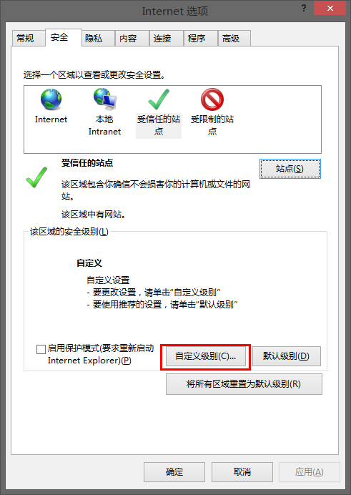
图1.3自定义级别
把关于ActiveX的选项都选成启用，如下图所示（如图1.4）。
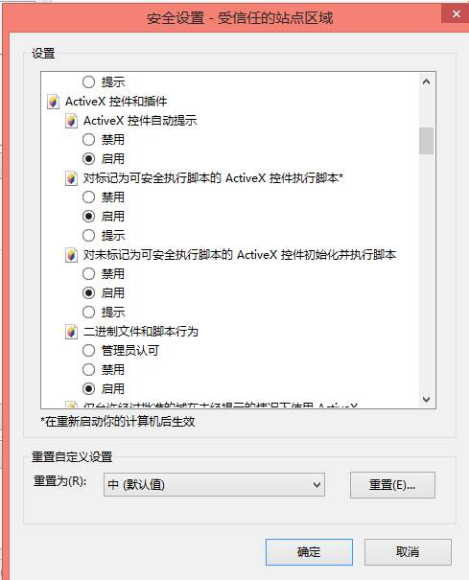
图1.4启用ActiveX的选项
至此，IE浏览器设置完成。

1.3 客户端安装
打开IE浏览器，输入访问系统的服务器网址http://kuaibao.cid.ac.cn/cwbase，然后回车，之后会跳转至以下界面（如图1.5）
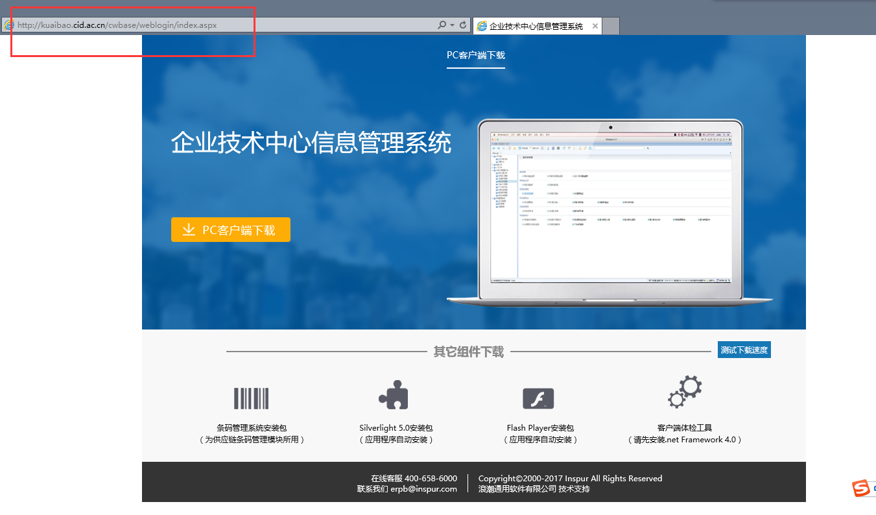
图1.5输入服务器访问网址
详细安装步骤如下：
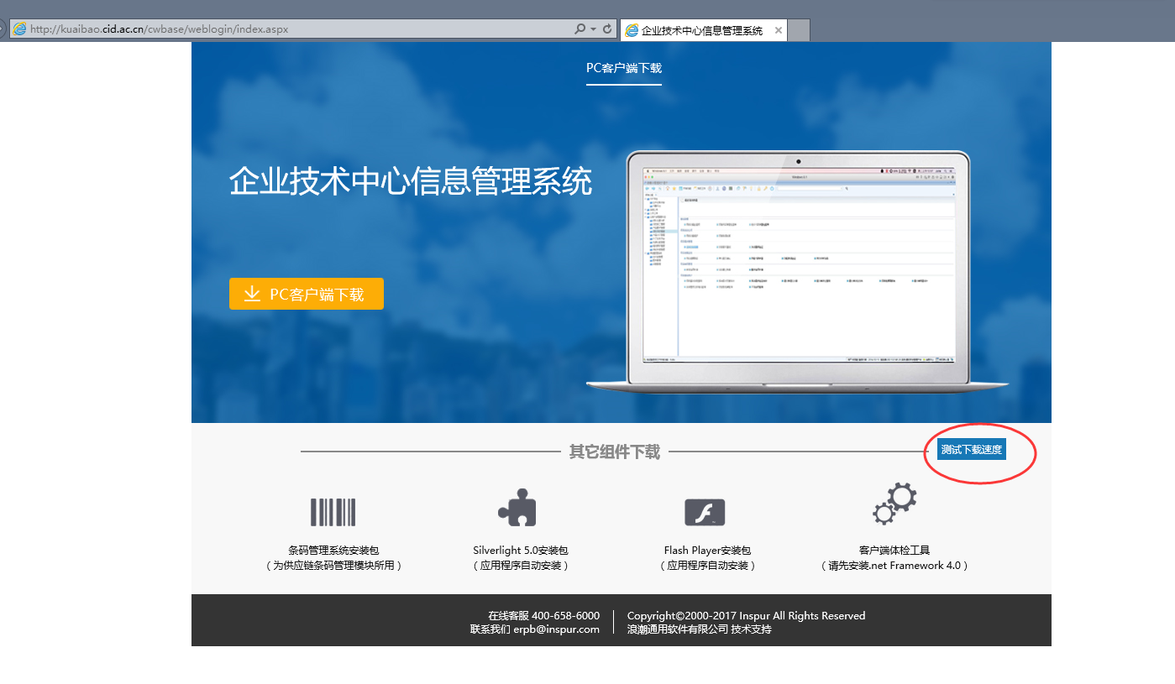
图1.6安装界面
第一步：单击【测试下载速度】测试网络速度是否良好。
第二步：单击【PC客户端下载】，出现下图1.7，选择下载。
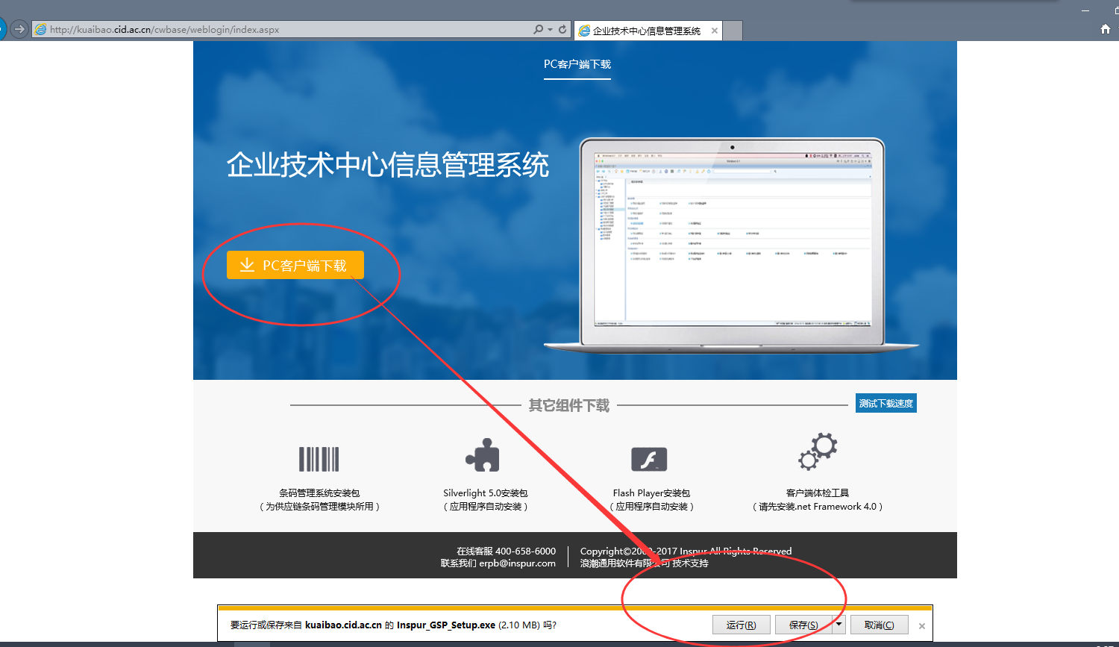
图1.7下载
双击下载后的文件，会弹出浪潮系统-安装引导程序，如图1.8：
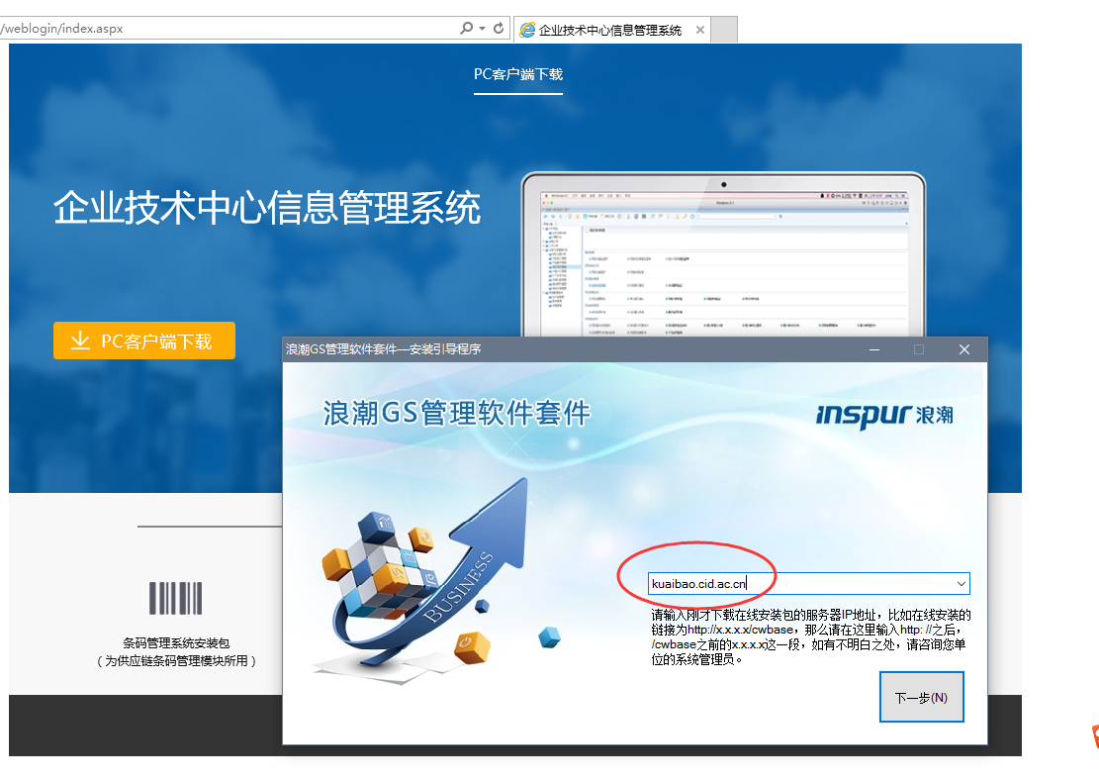
图1.8配置服务器信息
第三步：提示输入服务器地址，填写kuaibao.cid.ac.cn（如图1.8），输入后【下一步】界面跳至浪潮系统-客户端环境检测工具。
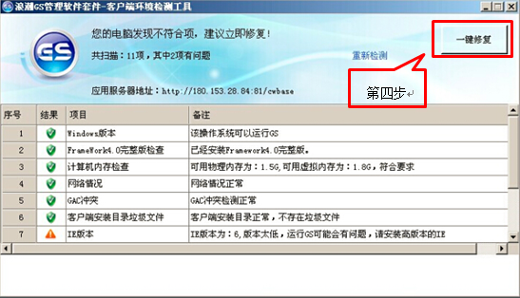
图1.9环境检测界面
第四步：安装程序会自动进行环境检测，若检测出现问题则点击【一键修复】进行修复（如图1.9，若无问题项，直接下一步即可。
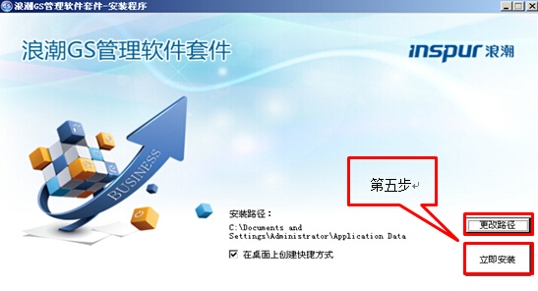
图1.10安装配置界面
第五步：环境配置问题修复后或直接检测就没有问题，下一步即进入浪潮系统的安装界面，选择默认安装路径即可，默认勾选在桌面上创建快捷方式，点击【立即安装】进行安装，（如图1.10）等待安装直到安装完毕。
安装完毕后桌面自动生成浪潮系统登录快捷方式。双击该快捷方式即可打开浪潮系统登陆界面。

1.4客户端文件预下载
部分用户登陆后功能提示错误，如下图所示：
INCLUDEPICTURE "../../../user/Documents/Tencent%20Files/420729982/Image/C2C/ET09Z0)J$L~7R8%5bFO5T%7b7S4.png" \* MERGEFORMAT INCLUDEPICTURE "../../../user/Documents/Tencent%20Files/420729982/Image/C2C/ET09Z0)J$L~7R8%5bFO5T%7b7S4.png" \* MERGEFORMAT INCLUDEPICTURE "../../../user/Documents/Tencent%20Files/420729982/Image/C2C/ET09Z0)J$L~7R8%5bFO5T%7b7S4.png" \* MERGEFORMAT INCLUDEPICTURE "../../../user/Documents/Tencent%20Files/420729982/Image/C2C/ET09Z0)J$L~7R8%5bFO5T%7b7S4.png" \* MERGEFORMAT INCLUDEPICTURE "../../../user/Documents/Tencent%20Files/420729982/Image/C2C/ET09Z0)J$L~7R8%5bFO5T%7b7S4.png" \* MERGEFORMAT INCLUDEPICTURE "../../../user/Documents/Tencent%20Files/420729982/Image/C2C/ET09Z0)J$L~7R8%5bFO5T%7b7S4.png" \* MERGEFORMAT INCLUDEPICTURE "../../../liu_kun/Desktop/Documents/Tencent%20Files/420729982/Image/C2C/ET09Z0)J$L~7R8%5bFO5T%7b7S4.png" \* MERGEFORMAT INCLUDEPICTURE "../Documents/Tencent%20Files/420729982/Image/C2C/ET09Z0)J$L~7R8%5bFO5T%7b7S4.png" \* MERGEFORMAT 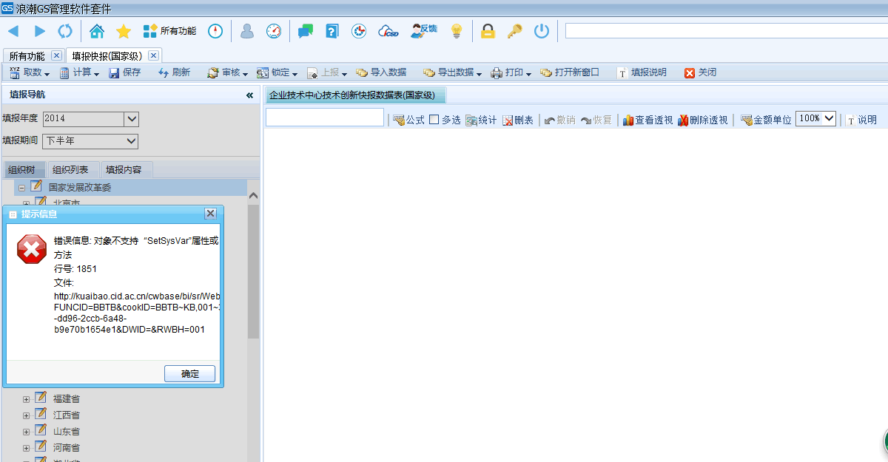
图1.11异常错误

登录客户端后，点击【高级】，如图1.12
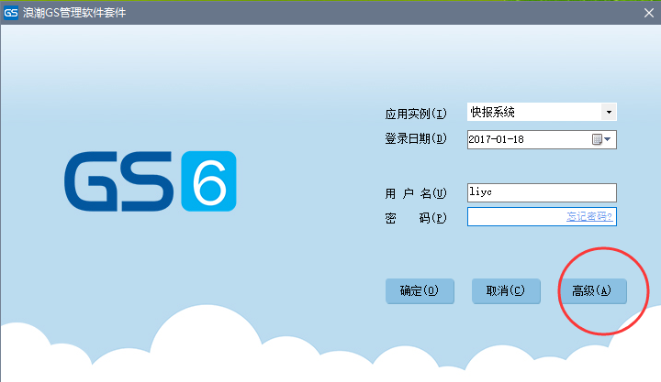
图1.12高级设置
点击【客户端文件预下载】，如图1.13和1.14，进行下载。
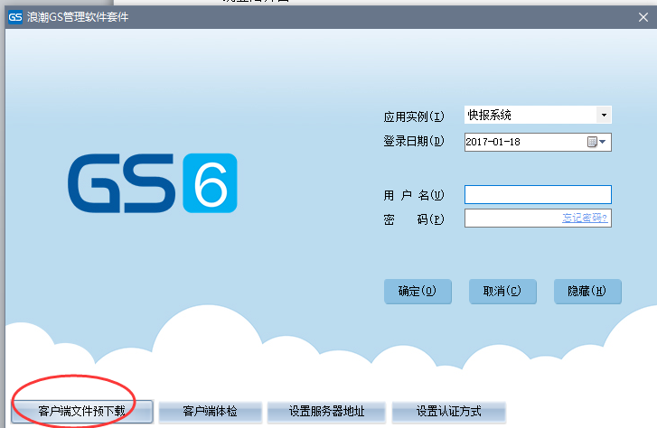
图1.13文件预下载按钮
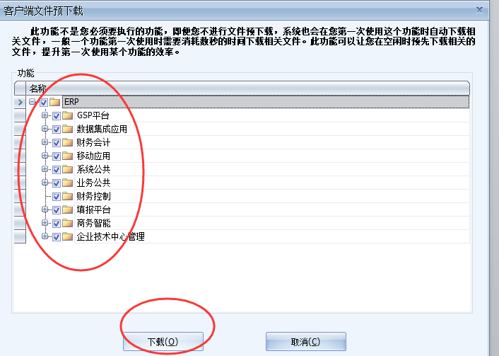
图1.14文件预下载

2系统登录

2.1登录系统
安装好浪潮系统后，打开后显示系统登录界面（如图2.1）。
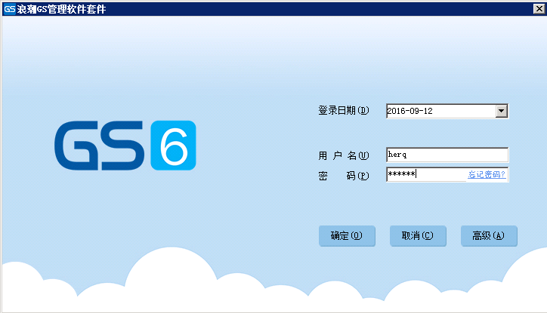
图2.1系统登录界面
【登录日期】：这里选择登录系统时的业务日期，默认为系统日期。可以修改，修改方法有两种：
- 在填写处直接修改；
- 单击下拉框，选择要输入的日期。
【用户名】：输入用户编号（用户编号由总部直接维护，如果没有可向总部申请）。
【密码】：输入用户密码，初始密码为：bbbbbb
用户第一次登陆系统，系统要求个人初始密码必须进行修改。
【高级】：此按钮主要有两个作用：
- 设置服务器地址，系统的服务器地址已经设置好，不需要设置或修改；
- 设置默认登录认证方式，通过此项设置可避免每次登录都进行用户名称的输入。
记住用户名配置：
为避免每次登录时都需要输入用户编号，可以在登录界面上选择“高级”-“设置认证方式”（如图2.2及图2.3），打开后勾选需记住的认证信息（如图2.4）：
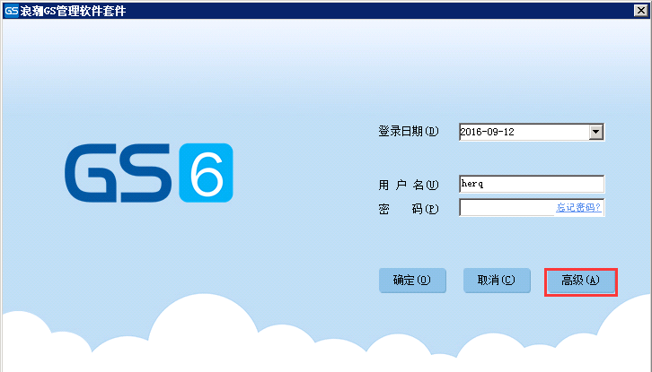
图2.2登录界面高级选项
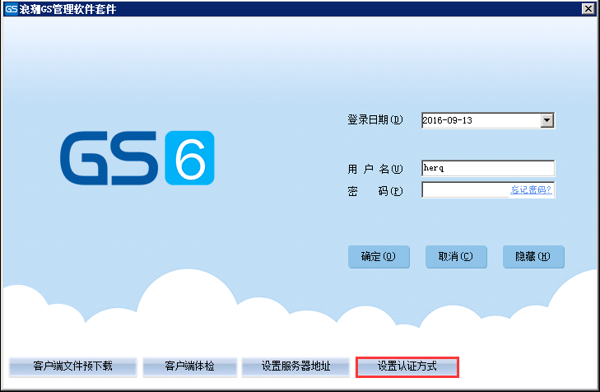图2.3高级选项中设置认证方式
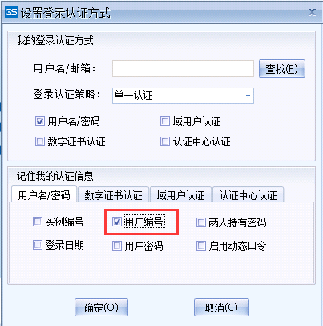
图2.4勾选用户编号

2.2工具栏介绍
工具栏界面如下：
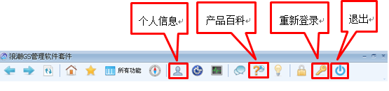
图2.5工具栏界面
工具栏常用功能介绍：
【个人信息】：打开个人信息设置对话框，可修改个人基本信息、修改密码、查看用户的功能/数据权限、设置框架相关属性、设置系统运行属性、设置用户扩展属性等。
修改密码操作详见本章第3节用户密码修改。
【产品百科】：在客户端能访问外网的情况下，可以打开各个模块对应的功能说明。点击此按钮会打开产品百科主界面。单独查询功能模块的功能说明，可以右键该功能模块，选择打开当前功能产品百科。
【重新登录】：退出系统，并打开登录窗口。
【退出】：安全退出。

2.3用户密码修改
用户第一次登陆系统，需要对个人初始密码进行修改，在工具栏上选择“个人信息”，单击打开个人信息列表（如图2.6）
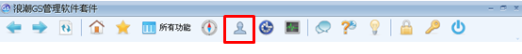
图2.6工具栏界面
打开后选择点击“安全设置”（如图2.7）
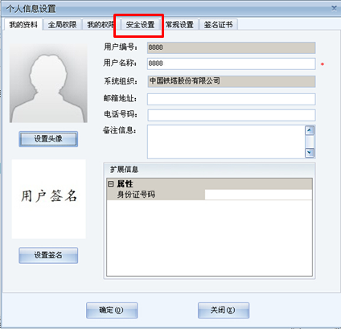
图2.7安全设置界面
进入后即可进行密码修改，需提供原密码。新用户登录默认密码为bbbbbb（如图2.8）。
注意：口令设置要求为至少6位。首位可以是字母，也可以是数字。
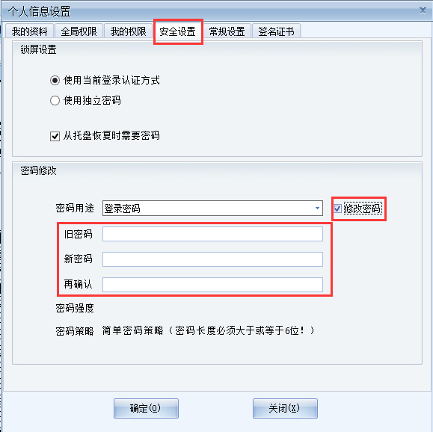
图2.8密码修改界面

3 系统操作

3.1填报快报
登录系统后，点击报表填报，
其中国家级技术中心对应的如图3.1所示，操作路径为
【企业技术中心管理】-【快报管理】-【快报上报】-【填报快报（国家级）】，
省级技术中心对应的如图3.2所示，操作路径为
【企业技术中心管理】-【快报管理】-【快报上报】-【填报快报（省级）】：
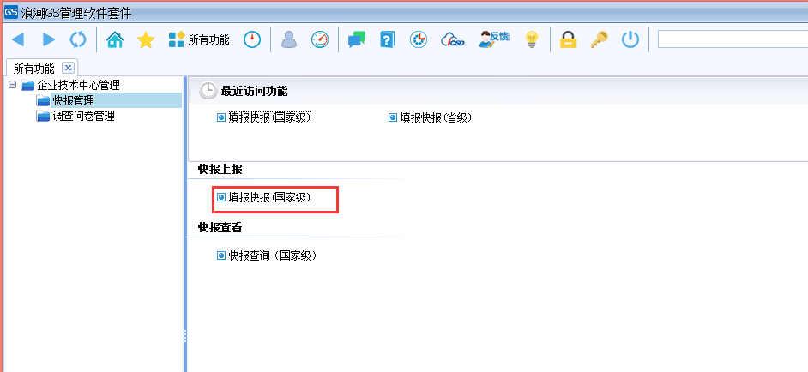
图3.1填报快报（国家级）
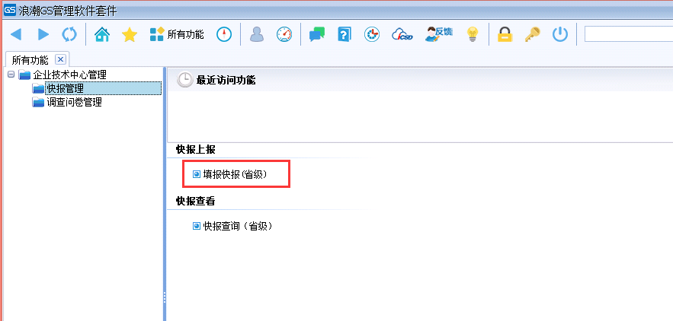
图3.2填报快报（省级）
点击报表填报后，会弹出以下界面，系统默认当前年度和期间，也可以自己选择：
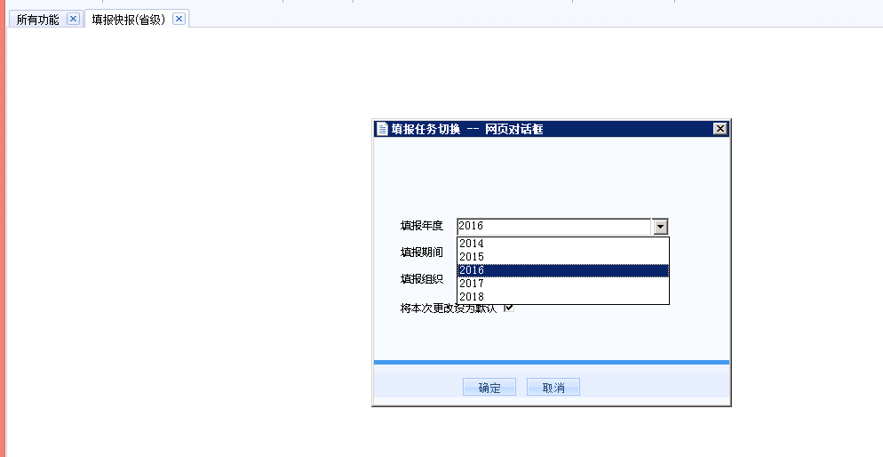
图3.3报表填报确认界面
点击确定后，进入报表填报界面，如图3.4所示，蓝色为需要填的部分：
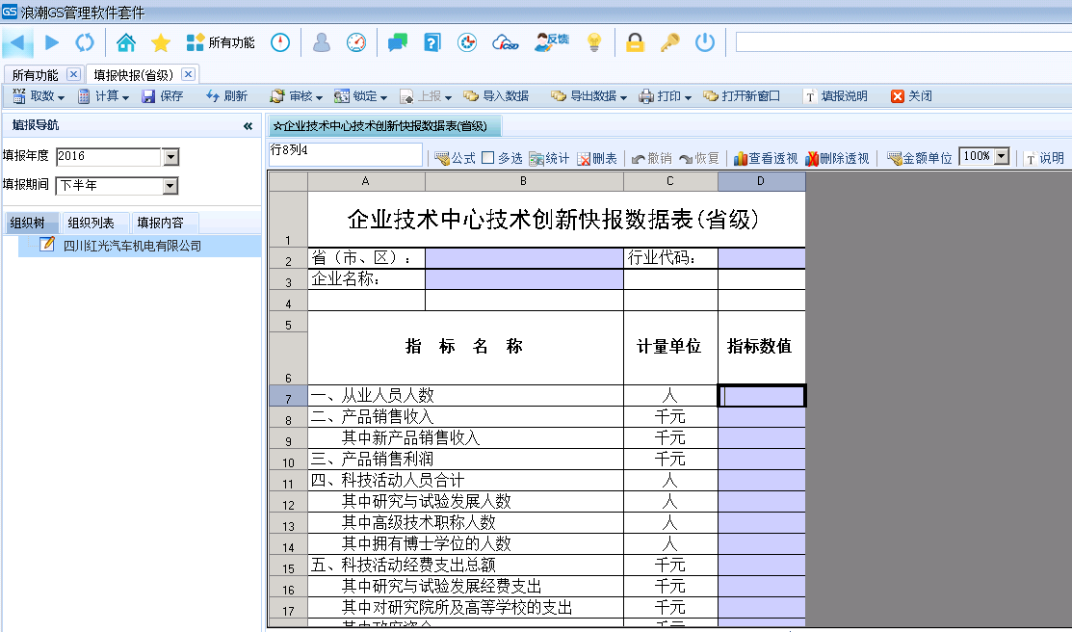
图3.4-1报表填报界面
点击填表界面表格上方的【T说明】，如图3.4-2可查看指标解释。
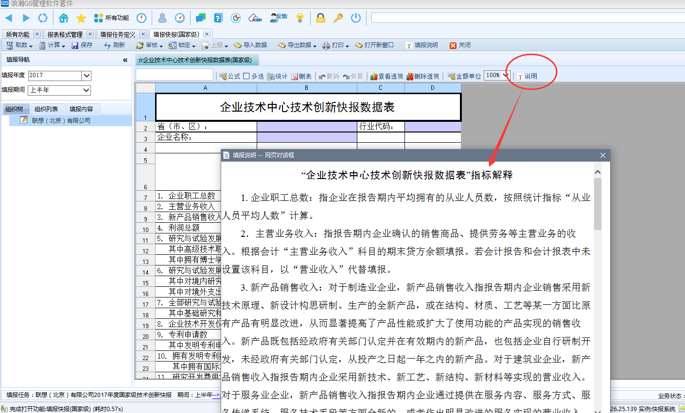
图3.4-2指标解释
其中，行业代码这栏，点击鼠标右键系统会弹出所有的行业代码，例如渔业双击选择“4”就可以，如图3.5所示
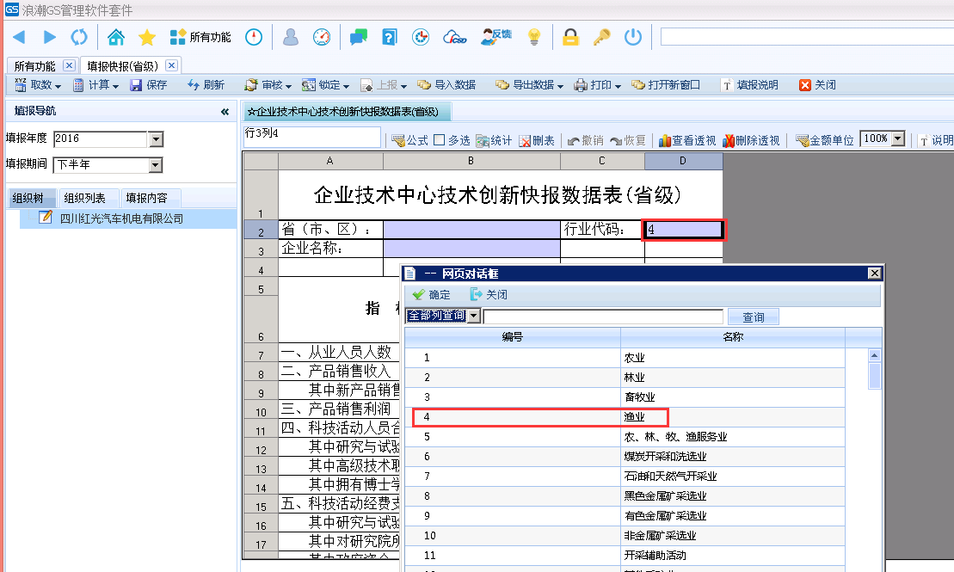
图3.5行业代码选择
数据都填好之后点保存，如图3.6所示：
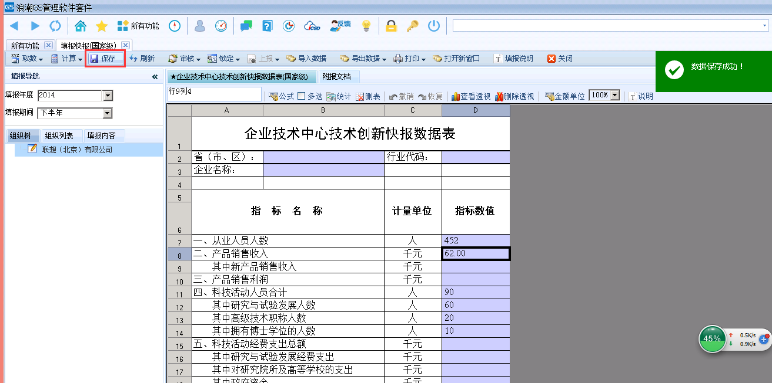
图3.6保存
报表保存成功后，点击审核本表，可以进行公式审核，例如产品销售收入应大于等于新产品销售收入，如图3.7所示：
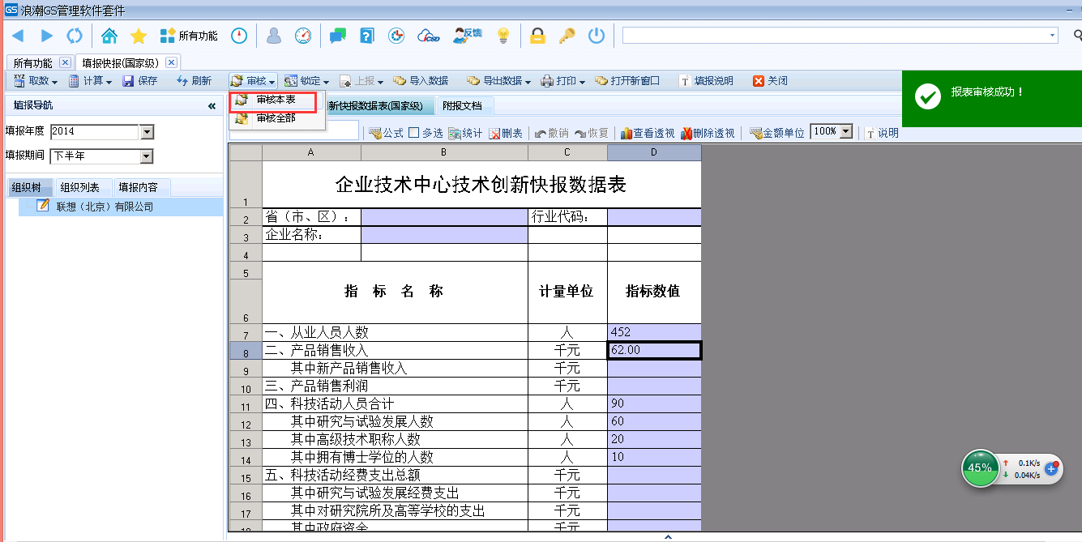
图3.7审核
报表审核成功后，点击锁定本表，如图3.8所示：
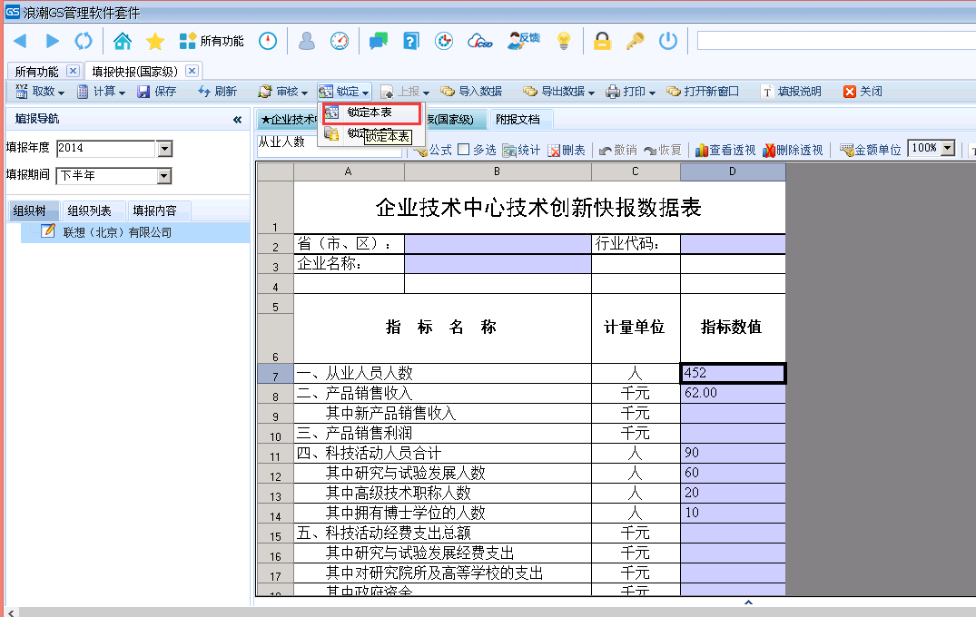
图3.8锁定
报表锁定成功后，系统会提示锁定本表成功，如图3.9所示：
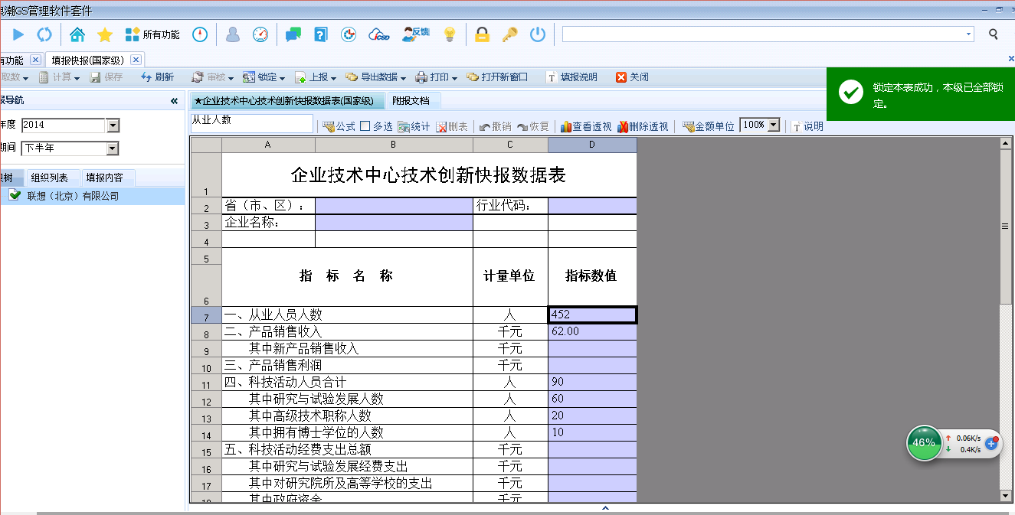
图3.9锁定成功
报表锁定成功后，点击上报本表，如图3.10所示：

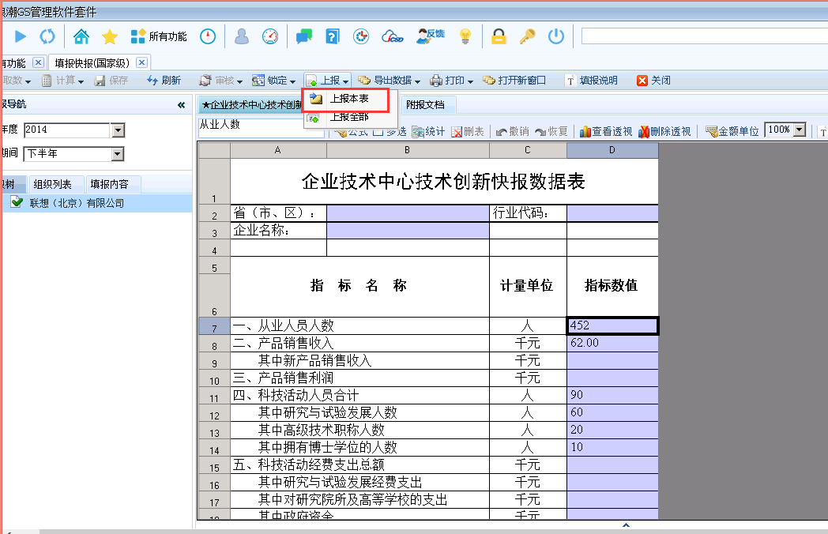
图3.10上报
点击上报本表后，系统会提示是否确认进行上报，如果确认上报点击“是”，如果暂时不上报，点击“否”，如图3.11所示：
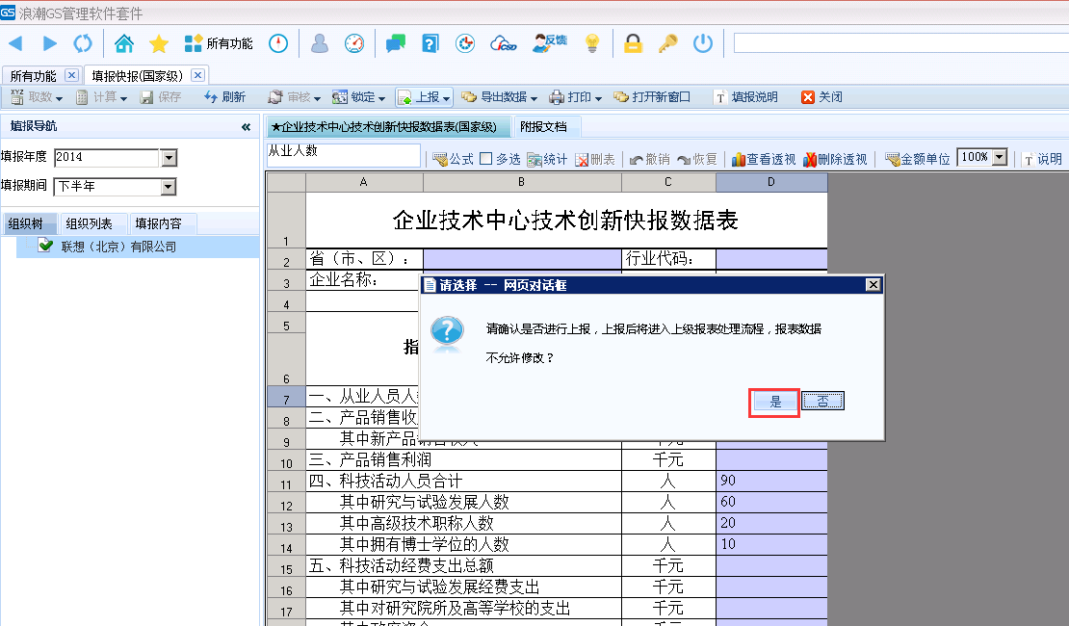
图3.11确认是否上报
报表上报成功后，系统会提示上报本表成功，如图3.12所示：
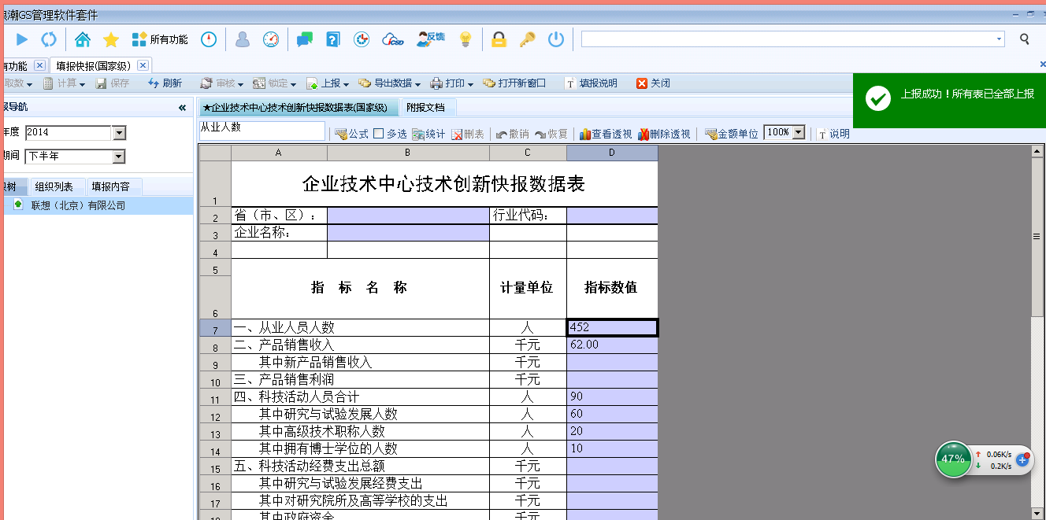
图3.12上报成功
已经上报的报表如果想修改，可以点击“取消上报本表”， 如图3.13所示：
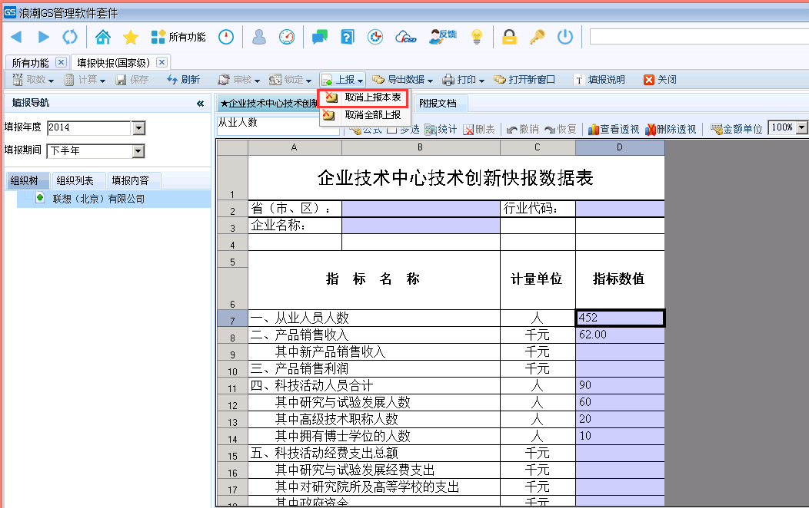
图3.13取消上报
报表取消上报成功后，系统会提示取消上报本表成功，如图3.14所示：
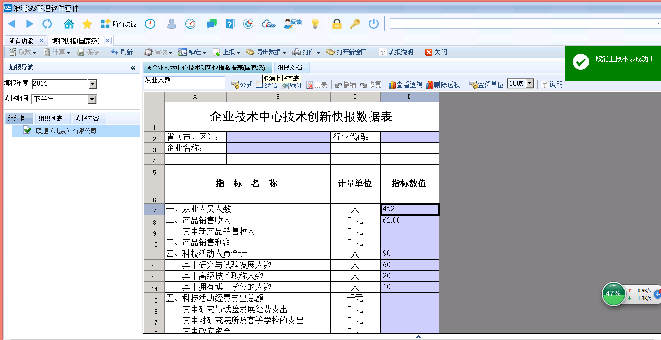
图3.14取消上报成功
报表取消上报后还是无法编辑修改，需要取消锁定本表，如图3.15所示：
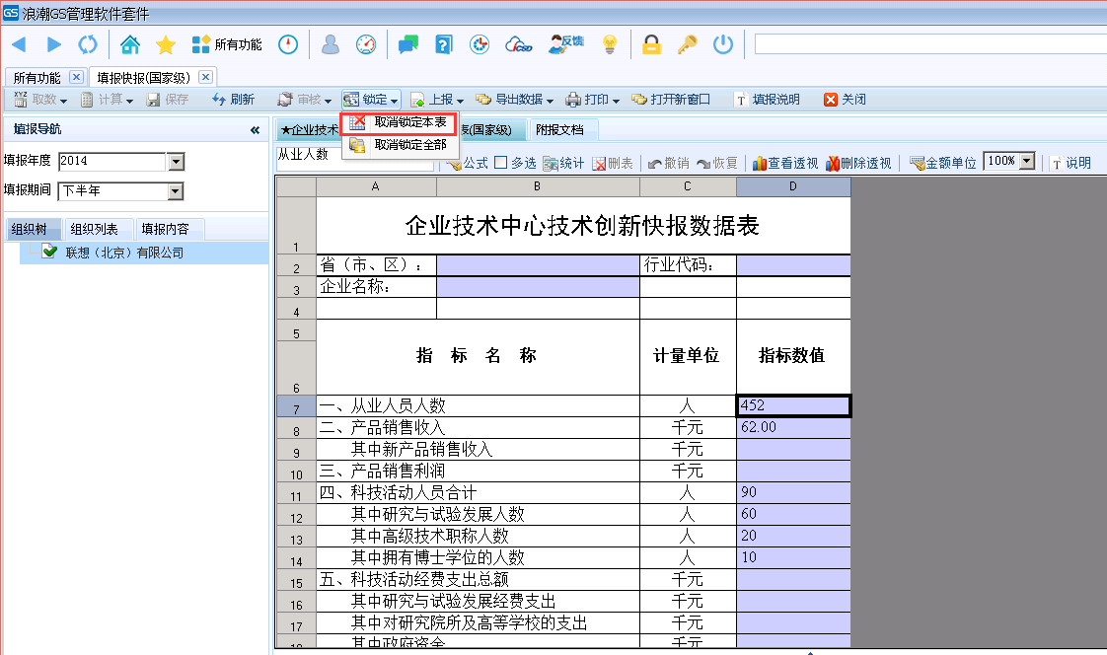
图3.15取消锁定
这样报表就可以编辑修改了，然后重复原来的流程，保存-审核-锁定-上报即可。

3.2快报查询
点击快报查询，其中国家级技术中心对应的如图3.16所示，操作路径为【企业技术中心管理】-【快报管理】-【快报查看】-【快报查询（国家级）】，省级技术中心对应的如图3.17所示，操作路径为【企业技术中心管理】-【快报管理】-【快报查看】-【快报查询（省级）】：
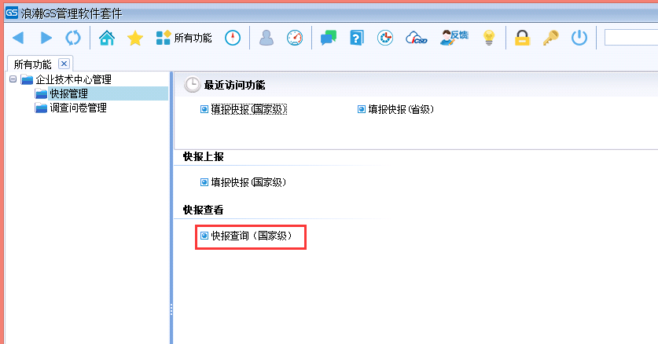
图3.16快报查询（国家级）
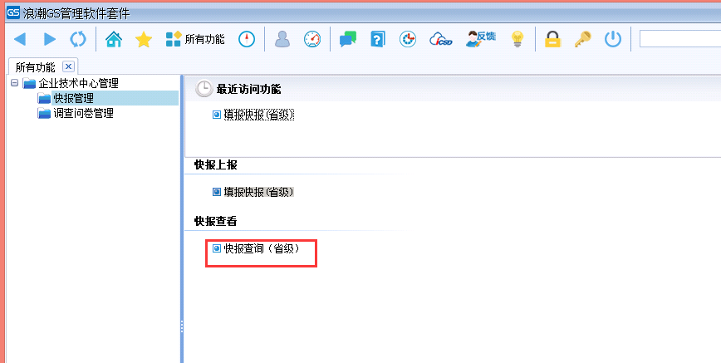
图3.17快报查询（省级）
打开之后，可以查看已经填报的报表内容，如图3.18所示：
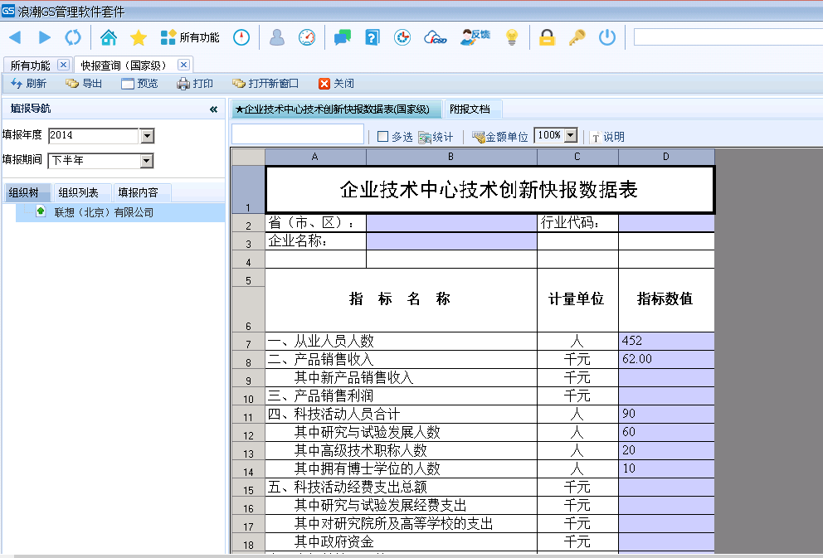
图3.18快报查询内容

3.3快报导出
在【快报上报】中如图3.19-1和【快报查看】中如图3.19-2，都可以点击【导出】将报表导出至本地。
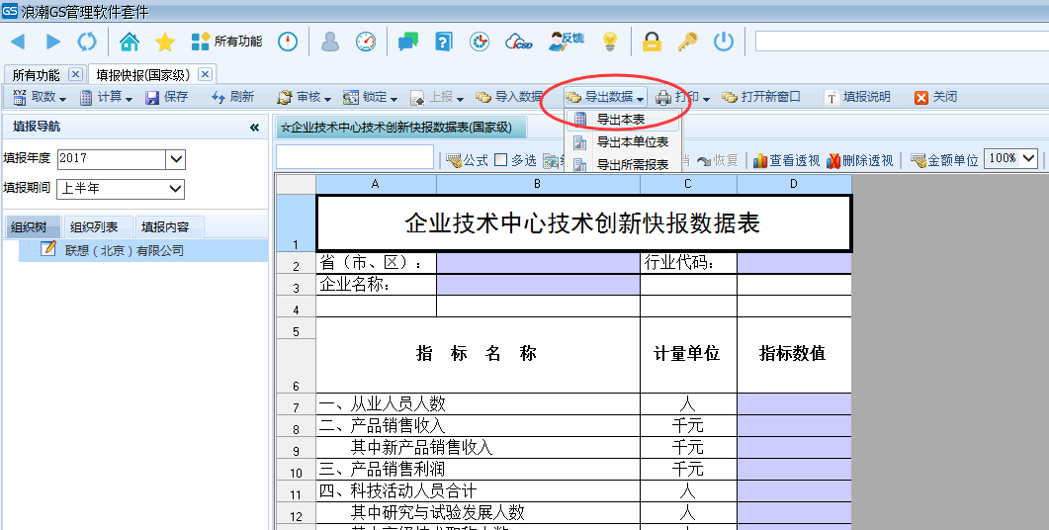
图3.19-1填报报表导出操作
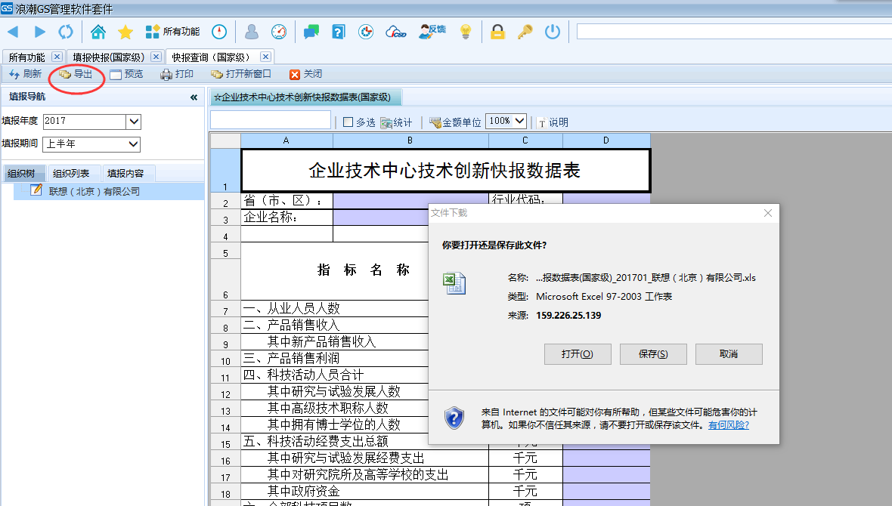
图3.19-2查看报表导出操作

3.4调查问卷
登录系统后，点击填报问卷，如图3.20所示，操作路径为【企业技术中心管理】-【调查问卷管理】-【问卷上报】-【填报问卷】：
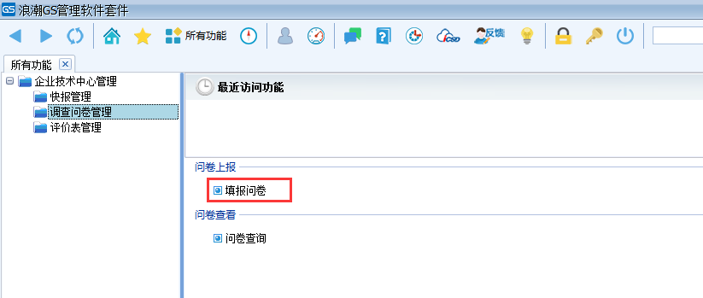
图3.20填报问卷打开界面
打开之后，具体填报流程同快报填报，如图3.21所示：
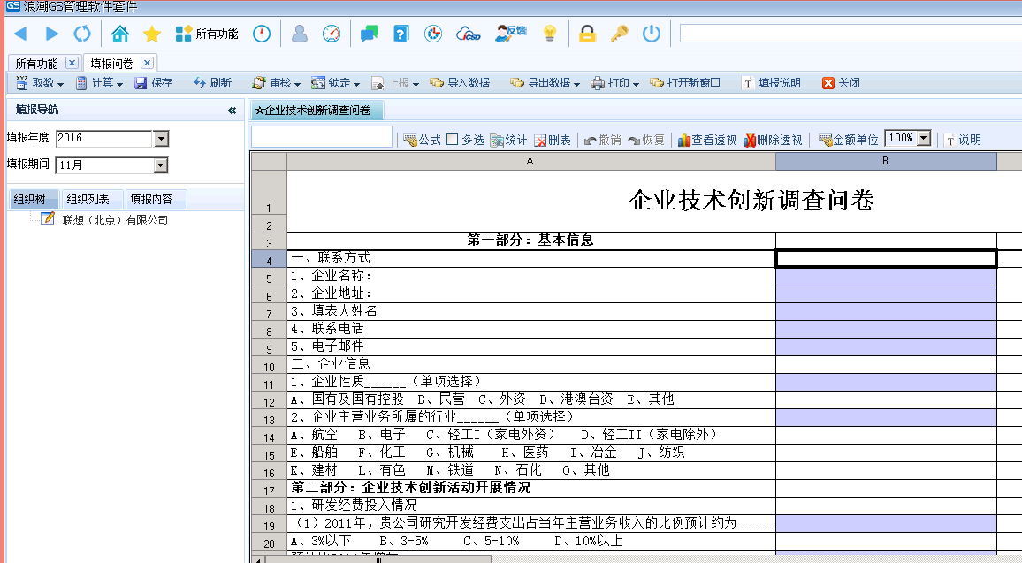
图3.21填报问卷
调查问卷的查询、导出同快报查询、导出操作一致。

3.5评价表
登录系统后，点击填报评价表，如图3.22所示，操作路径为【企业技术中心管理】-【评价表管理】-【评价表上报】-【填报评价表】：
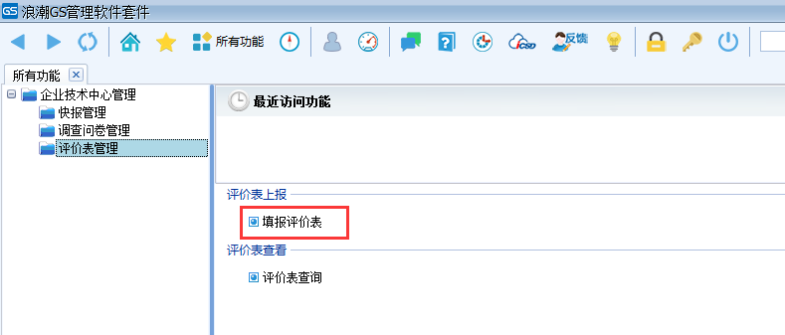
图3.22填报评价表
评价表如图3.22-1所示：
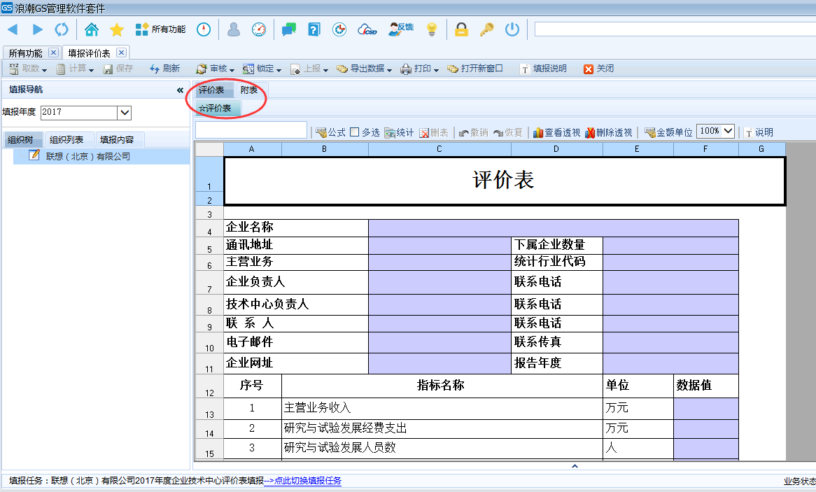
图3.22-1填报评价表-评价表
附表如图3.22-2所示，由于附表比较多，可以通过左右箭头来选择附表：
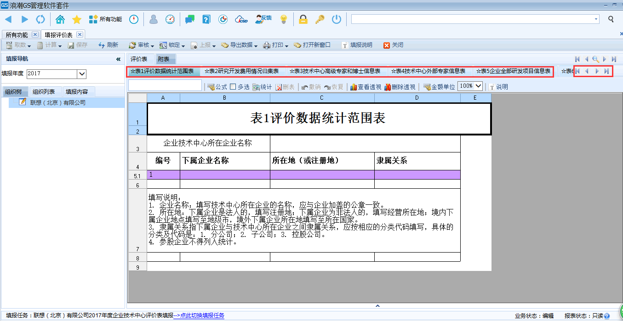
图3.22-2填报评价表-附表
评价表中部分报表需要通过插行操作来实现数多条数据录入，点击第一行，单击“插行”，输入要插入的行数，点击“确定”即可，如图3.23所示：
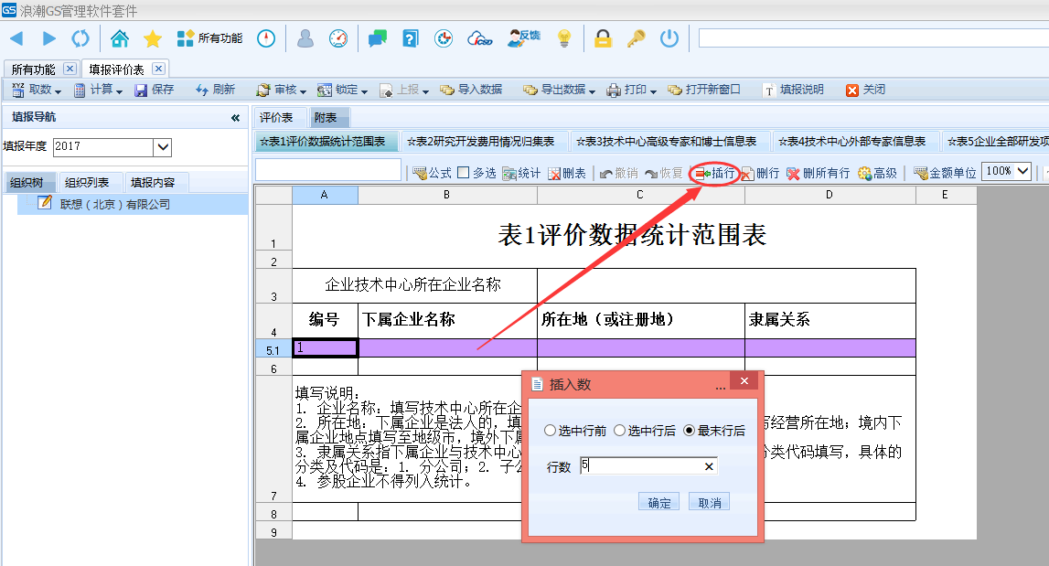
图3.23填报附表-插行

3.6认定评价管理
登录系统后，点击填报评价表，如图3.24所示，操作路径为【企业技术中心管理】-【认定评价管理】-【认定评价上报】-【企业上报评价表】：
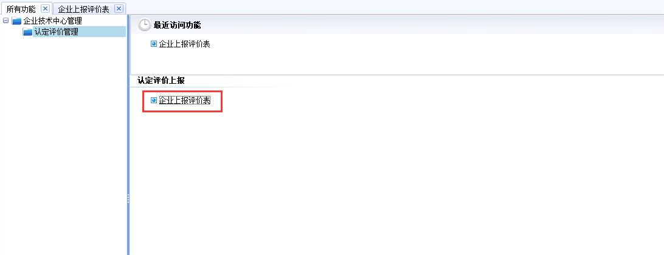
图3.24企业上报评价表
评价表如图3.24-1所示：
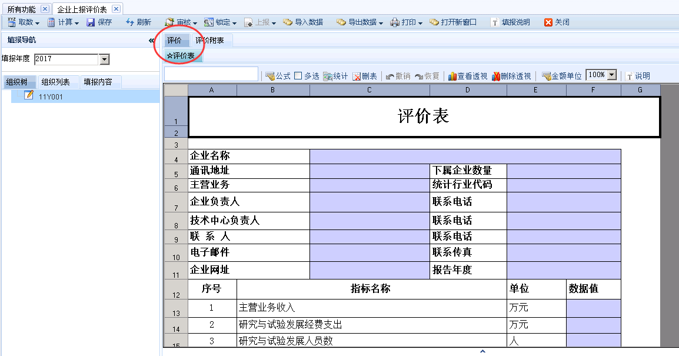
图3.24-1评价表
如图所示，申报企业只需填写评价表即可，填写完毕，检查无误后，点击【保存】按钮，依次完成【审核】-【锁定本表】-【上报】。

4、技术支持
技术支持电话：4006586000
主要解答客户端安装、登陆等日常操作问题
远程支持服务：
主要处理密码锁定、权限以及其他问题
远程支持服务 QQ : 1113873824

